Ofício Vereador Nº 596/2022

São Roque, 14 de fevereiro de 2022.

Excelentíssimo Senhor,

Venho por meio deste cumprimentá-lo e solicitar os bons ofícios de Vossa Excelência, junto ao setor competente, reiterando o OFÍCIO VEREADOR nº 1090/2021, no sentido de que se notifique o proprietário do terreno localizado na esquina da Rua Cassiano Ricardo com a Avenida Guilherme de Almeida, para que proceda à limpeza desse terreno e, também, realize a poda de árvores.
A presente reivindicação tem por objetivo a saúde e a segurança dos moradores vizinhos, haja vista que o mato alto, dentre outros problemas, aumenta o risco de proliferação de insetos e de outros animais nocivos à saúde, sendo que as árvores do local podem causar acidentes, principalmente com quedas de galhos.
Na certeza de que dispensará especial atenção a este Ofício, desde já agradeço, renovando meus mais sinceros protestos de elevada estima e de distinta consideração.

Atenciosamente,

Antonio José Alves Miranda
(Toninho Barba)
Vereador

Ao
Excelentíssimo Senhor
MARCOS AUGUSTO ISSA HENRIQUES DE ARAÚJO
DD. Prefeito de São Roque - SP

PROTOCOLO Nº CETSR 14/02/2022 - 11:35 1998/2022/CG
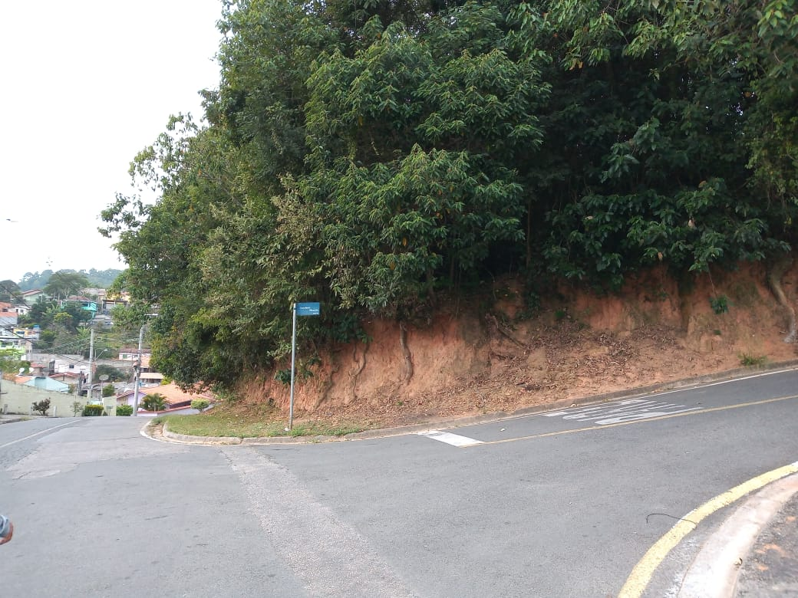

PROTOCOLO Nº CETSR 14/02/2022 - 11:35 1998/2022/CG

